УВАЖАЕМЫЕ РОДИТЕЛИ!
Если права Вашего ребёнка нарушаются, Ваши дети попали в трудную жизненную ситуацию,
Вы можете обратиться к уполномоченным по правам ребенка:
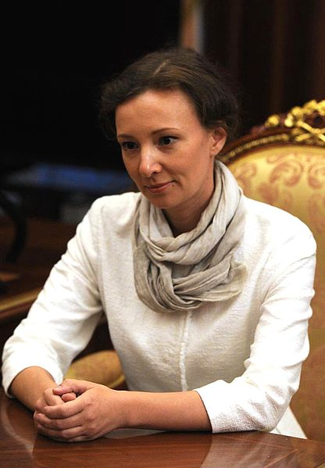
Уполномоченный при Президенте Российской Федерации по правам ребенка
Анна Юрьевна Кузнецова
с 9 сентября 2016 года
Адрес: г. Москва, ГСП-3, Миусская пл., д.7, стр.1
Телефон: 8 (499) 251 77 40
Факс: 8 (495) 221 70 66
e-mail: http://deti.gov.ru (только для информационных сообщений)

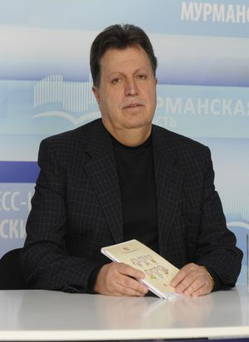
Уполномоченный по правам ребенка в Мурманской области
Коган Борис Семенович

Адрес: г. Мурманск, улица К.Маркса, 25а, каб.18,19
телефоны:
486-596 – приемная,
486-588 – прямой,
8-921-510-17-25 - мобильный
e-mail: revenko@gov-murman.ru
прием граждан ежедневно с 9.00 до 18.00
по предварительному звонку.

Уполномоченный по правам ребенка
в МБДОУ д/с №49
Ивонинская Светлана Евгеньевна

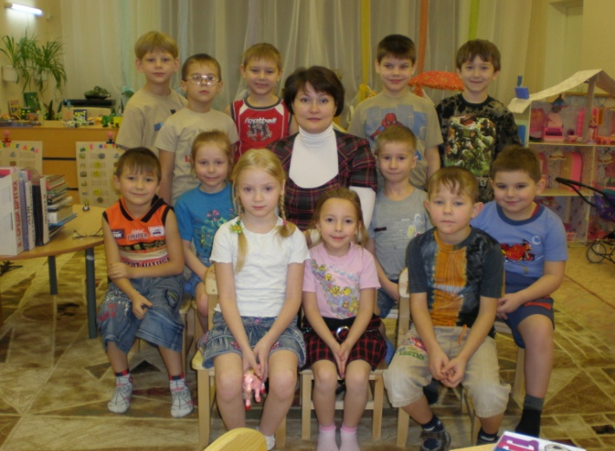
Адрес: г. Североморск, улица Пионерская, д.30
телефоны:
8 (81537) 5 10 45,
8-921-280-81-84 - мобильный
e-mail:sveta—solnce@mail.ru

